Elise van de laar

Elise van de laar

Dit document is een overdracht van het software product benoemd hier.  
De zorgtool libary ontwikkeled bij me.

Overdrachts document

Zorg tools Libary

Inhoud

Inleiding 2

Voorwoord 2

Leeswijzer 2

Woordwijzer 2

Overdracht 3

Where to find the product 3

Hoe werkt de applicatie 5

Non code related 5

Code related stuff 6

Zorgtools.js en het generatie idee 6

Hoe de pagina wordt gegenereerd 6

Hoe kan je de pagina updaten met nieuwe tools 7

Contact 7

# Inleiding

## Voorwoord

Dit document is bedoeld als overdracht van het software product Zorg Tools Libary. Met ingang van 17-01-2022 draag ik Elise alles wat ik gemaakt heb over aan Peter. Dit betreft alles met betrekking tot het product Zorg Tools Libary.

Verder in het document zal ik de volgende punten uitleggen

* Waar het product kan worden gevonden
* Hoe het product werkt. Beide Software en Not Software related

## Leeswijzer

Geen speciale leeswijzer voor dit document

## Woordwijzer

Geen woord wijzer voor dit document

# Overdracht

## Where to find the product

Zoals eerder aangegeven is met ingang van 17-01-2022 het product overgedragen. Om het gemakkelijker te zeggen. Na de aangegeven datum is het eigendom overgedragen na peter. Met dit nog een keer gezegd kunnen we nu overgaan op het product. Als eerste wil ik laten zien waar je het kan vinden:

<https://github.com/justinvandelaar/InteractiveList> *Link naar de code die op mijn account staat. Hoogst waarschijnlijk outdated. Mocht deze link niet meer bereikbaar zijn mail me dan op* [*justin555@live.nl*](mailto:justin555@live.nl)*. Vermeld wel de tag met InteractiveList link niet werkend.*

[*https://github.com/PeterKranenburg/InteractiveList*](https://github.com/PeterKranenburg/InteractiveList) *Op de laatste paar dagen hebben we ervoor gezorgd dat peter ook de code op zijn eigen account kreeg. Dit om ervoor te zorgen dat Peter het zelf makkelijker kan updaten.*

Op beide accounts is er ook in de repo een gepublished webpagina te vinden. Als je op een van de links klikt en op de pagina zoekt naar: Environments en daar op klikt. Als het goedt is opent er nu een nieuwe pagina.

Vanuit hier kan je een knop zien met de blauwe tekst: View deployment. Als je hier op klikt wordt je geleidt naar een pagina gehost op github. Deze pagina is tegelijk ook het product. Keuze hiervoor was met de reden dat het een simpele static pagina was en dus prima te hosten op github. Vanuit dit perspectief ga ik ook uitleggen hoe de code en de pagina werkt. Als je nog geen idee heb waar je moet zien volgt hier een visuele guide

1.

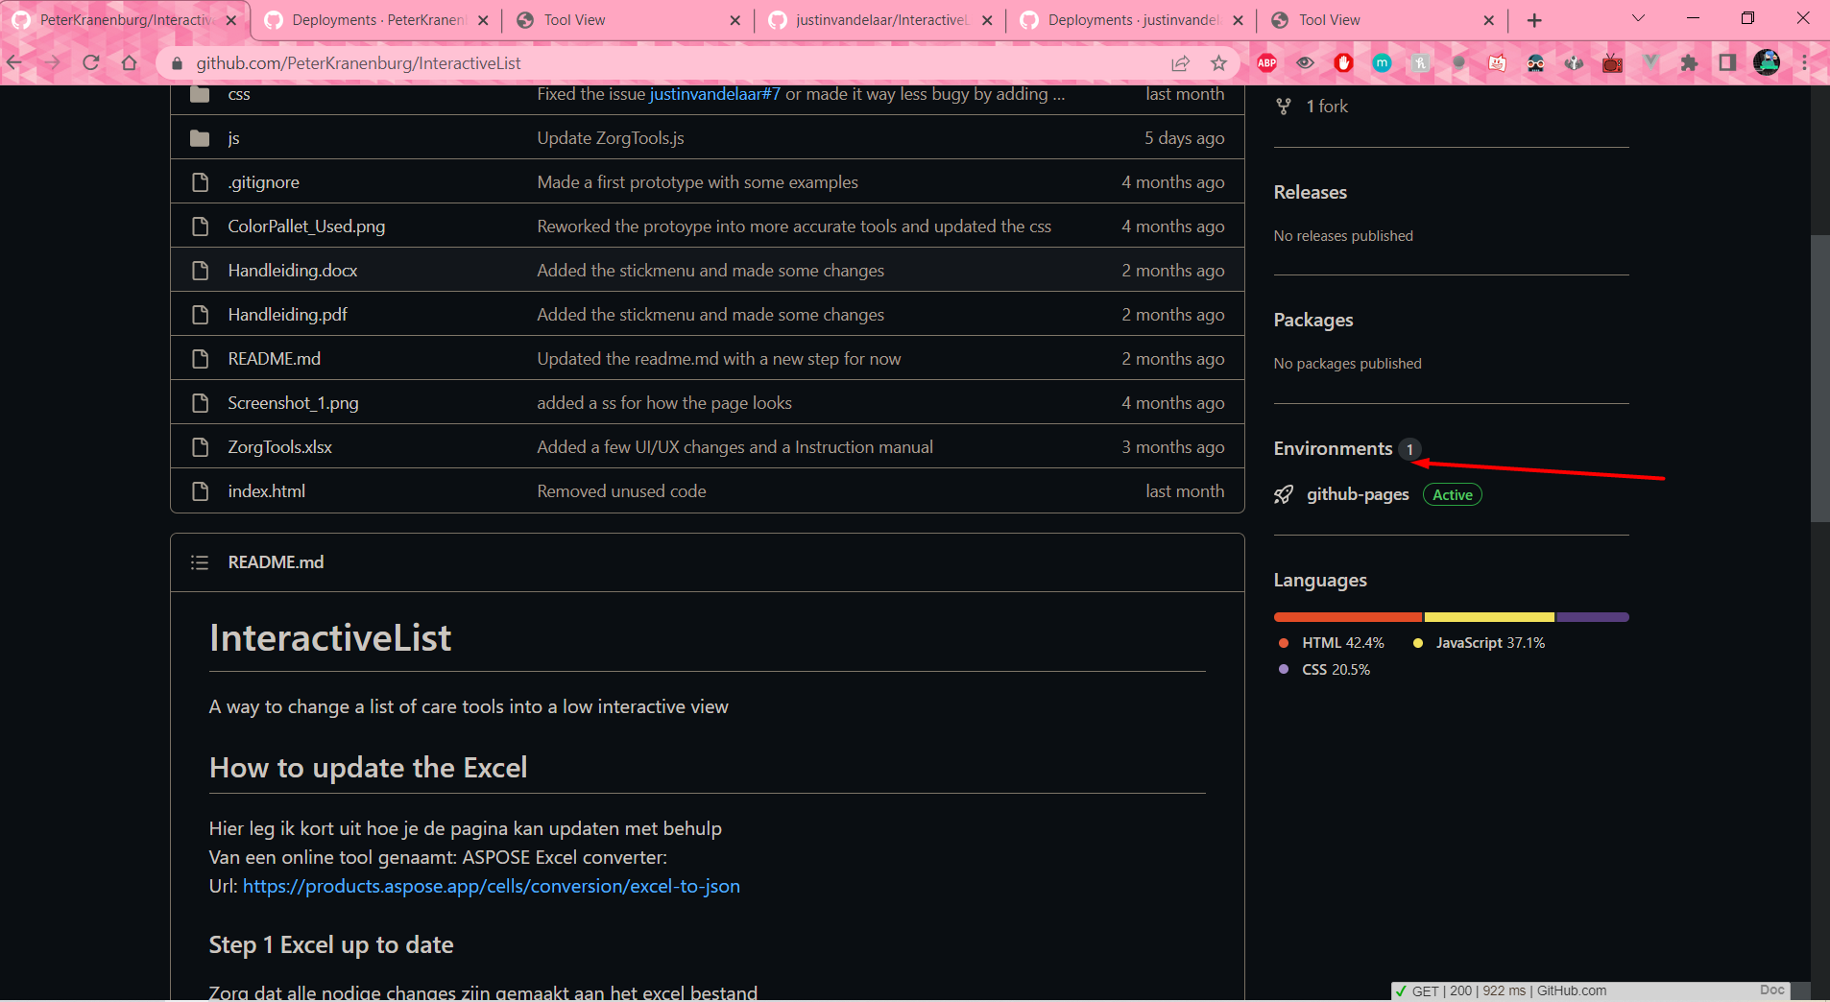

2.

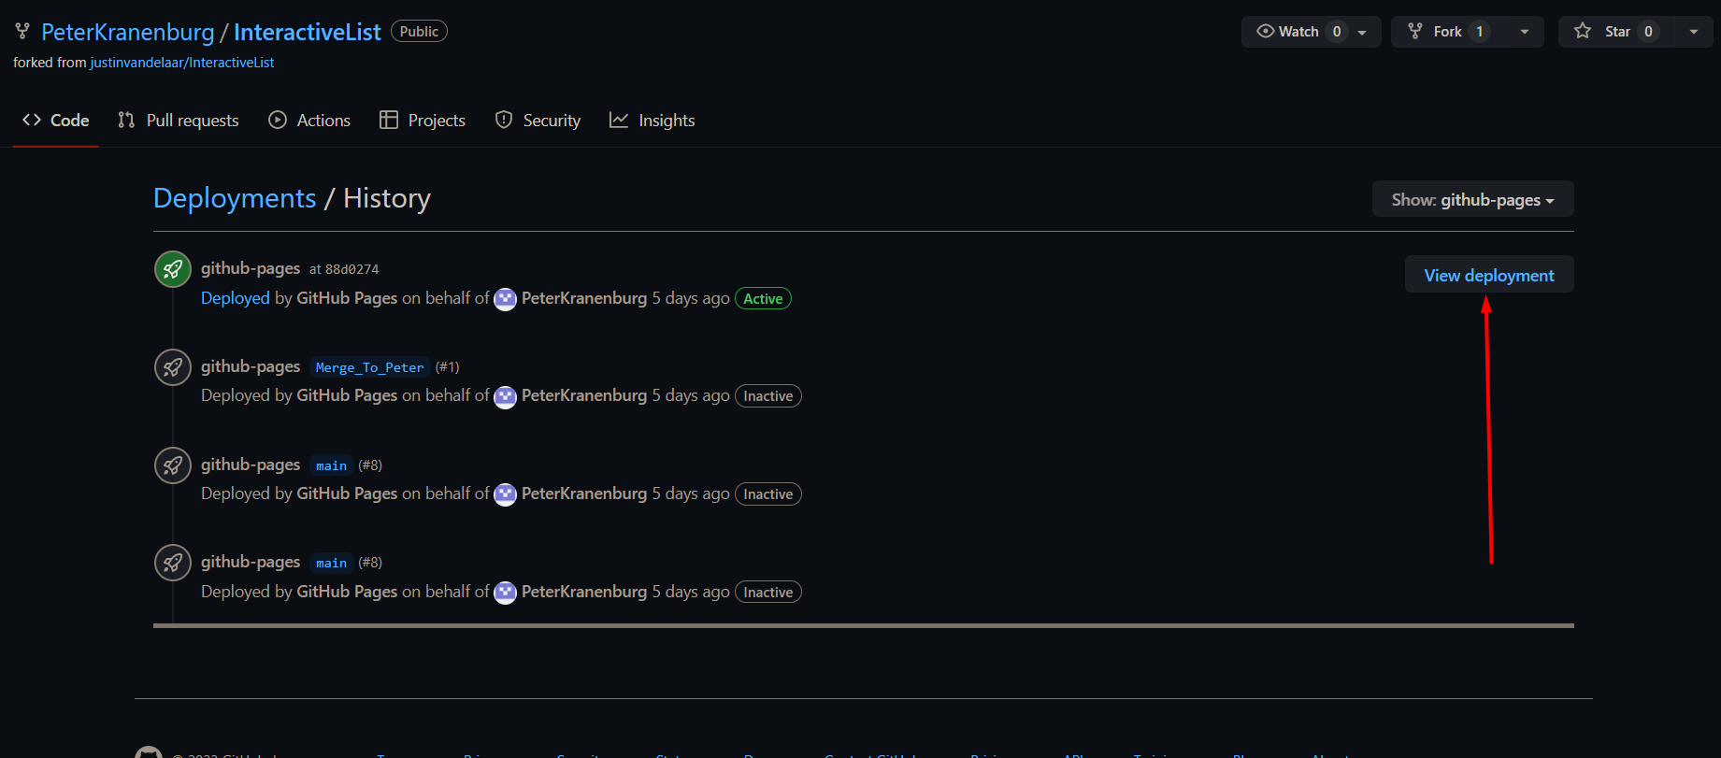

3. 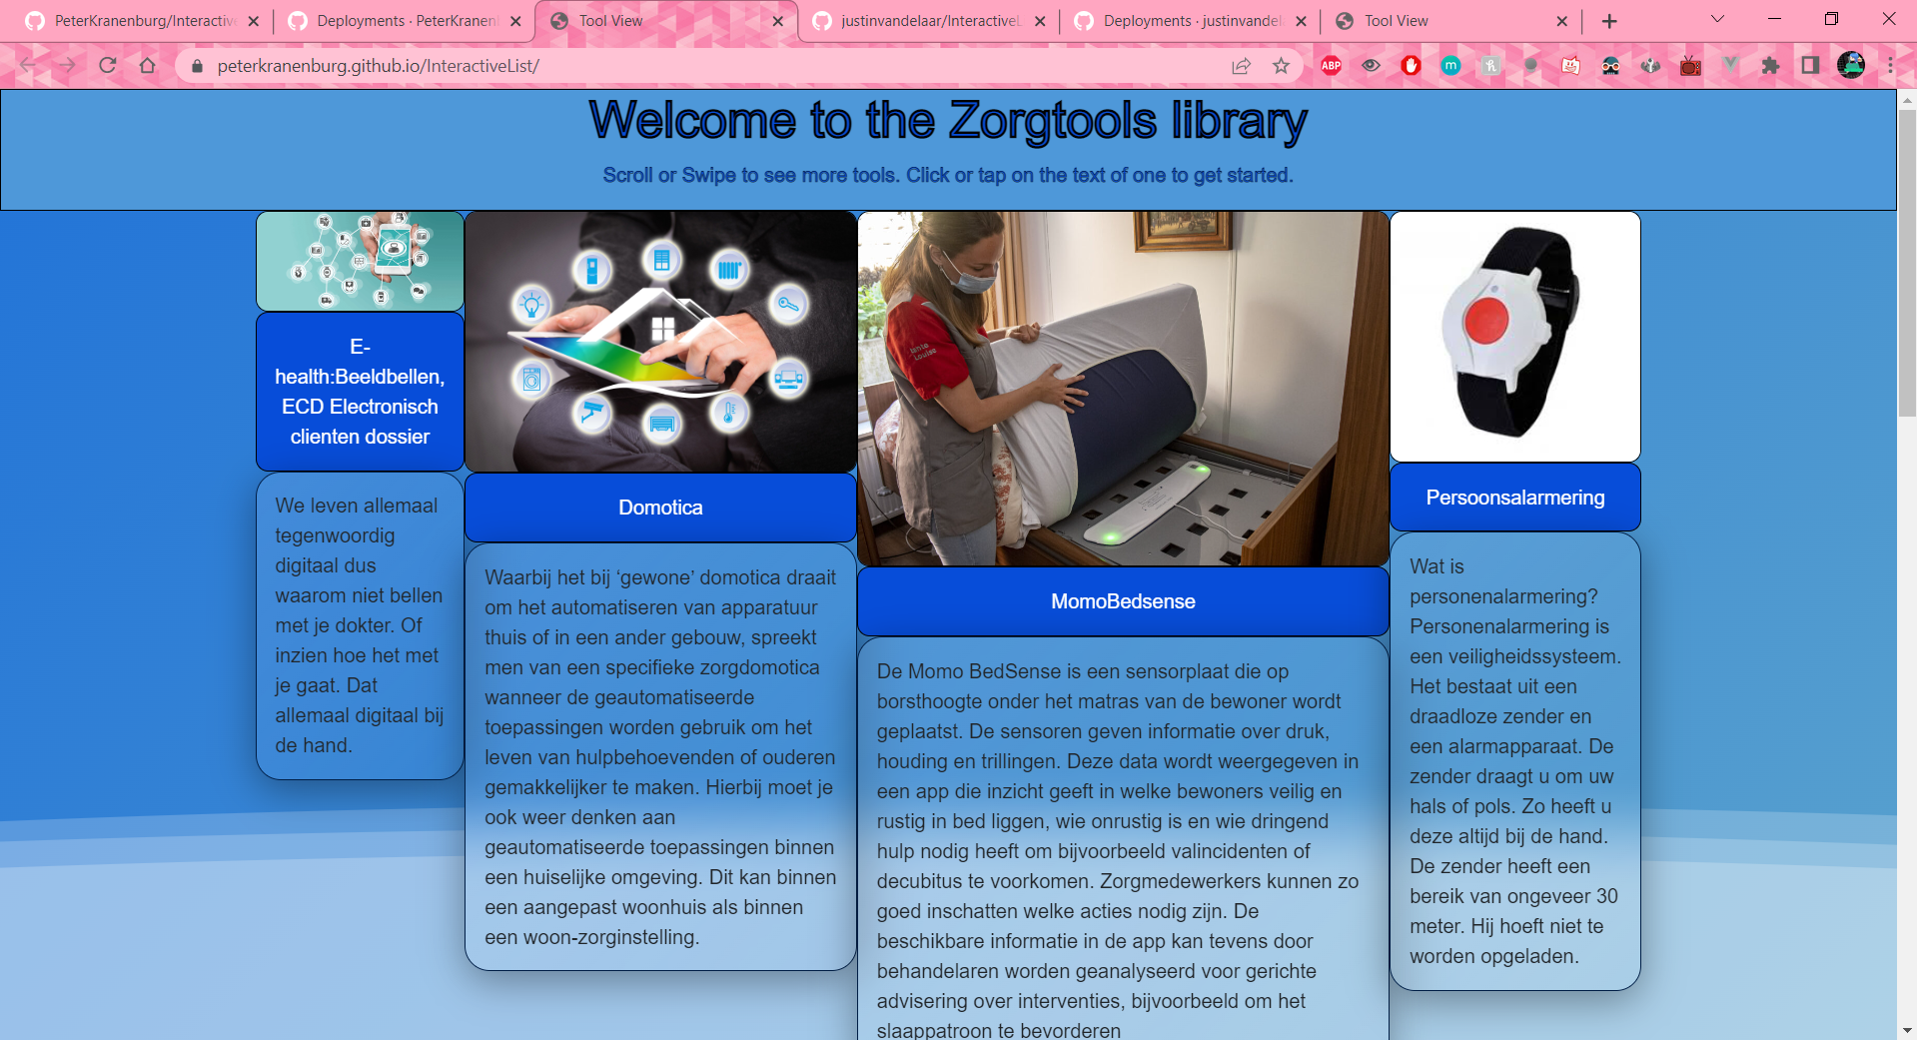

# Hoe werkt de applicatie

## Non code related

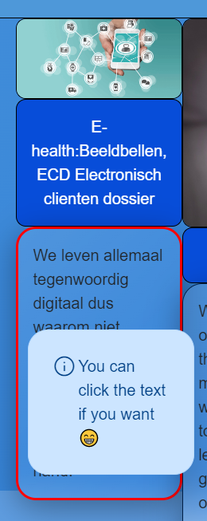Als eerste wil ik zeggen dat er niet veel speciaals aan de pagina is om te weten. Het is bedoeld als libary waar alle soorten zorg tools worden gestored. Je kan dan vervolgens scrollen door de pagina en waarschijnlijk had je het al door maar je kan ook klikken op de tools.

Hier rechts kan je zien wat er gebeurt als je momenteel hoverd over een van de zogenoemde tools. De kader rond de tekst wordt rood en er komt een pop-up tevoorschijn. Natuurlijk is het zo gemaakt met het idee dat je op de tekst klikt. Voor ik je laat zien wat het doen wil ik eerst een kleine waarschuwing geven.

Het nabootsen dat de pop-up onder je muis kwam was lastig. Het is uiteindelijke wel gelukt alleen het kwam met een kleine issue. Op moment dat de muis en div elkaar kruisen krijg je een soort oneindige loop. Van laat de pop-up zien en dan niet en dan wel. Dit zorgde toch voor een flitsende image en kan problemen opleveren

Ik heb de issues voor het meeste opgelost maar het is zit er nog steeds in. Alleen nu als je muis en div crossen springt weer terug onder de div. Zolang je muis niet als een gek beweegt dan krijg je geen flitsende images. Dus opgepast het zit er nog wel in maar op een veel lager niveau.

Okay nu de vraag natuurlijk wat gebeurt er als je op de div klikt. Dan krijg je eigenlijk een simpele pop-up te zien op de webpagina. Wat houdt de pop-up in dan? Goeie vraag en eigenlijk niet veel. Want het is tenslotte een libary.

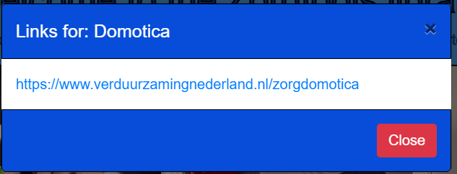Als je kijkt in de images rond hier zie je wat je te zien krijgt als user. De pop-up met een van de 2 keuzes. Je krijgt een pop-up te zien met handige links naar eventuele verdere informatie over de tool, of het kan zijn dat er gaan link is. Dan krijg je te zie No links found for the tool.

## Code related stuff

Okay nu ik je uitgelegd hebt hoe de website werkt wil ik je graag vertellen hoe het werkt aan de achterkant van de website. Dit ga ik doen in 3 kopjes. Die kopjes zijn:

1. ZorgTools.Js en het generatie idee
2. Hoe de pagina wordt gegenereerd
3. Hoe kan je de pagina het beste updaten met nieuwe tools

Dit zijn de kopjes waar ik het over ga hebben. Mocht je interesse hebben om dit product verder te ontwikkelen in de toekomst. Hou er rekening mee dat ik dit typ op de volgende datum: **16-01-2022**

### Zorgtools.js en het generatie idee

Om te beginnen moeten we kijken naar het stukje dat eigenlijk de website is. Hier kwam namelijk ook het originele idee vandaan. De vraag kwam namelijk om een laag drempelige interactieve website te maken. Zo het originele idee was we genereren de website op basis van een Excel bestand. Dit had wel een aanpassing nodig. Namelijk kon het niet uit worden gevoerd zonder een bestand te uploaden. Dat is niet wat we wouden. Dus het idee is geschift naar het huidige idee.

Dus in de JS folder is er een bestand genaamd ZorgTools.js. Dit is zeg maar het heilige blok van de applicatie. Haal je dit weg dan werkt de applicatie niet meer. Zit er een fout in het bestand dan boem applicatie kapot. Het enige wat in dit bestand staat in de JSON waarmee de website gebouwd wordt. Dit komt dan weer vandaan uit de Excel bestand. Dit zal ik veder uit leggen onder het update kopje. Alleen nu wil ik je laten zien hoe de website werkt

## Hoe de pagina wordt gegenereerd

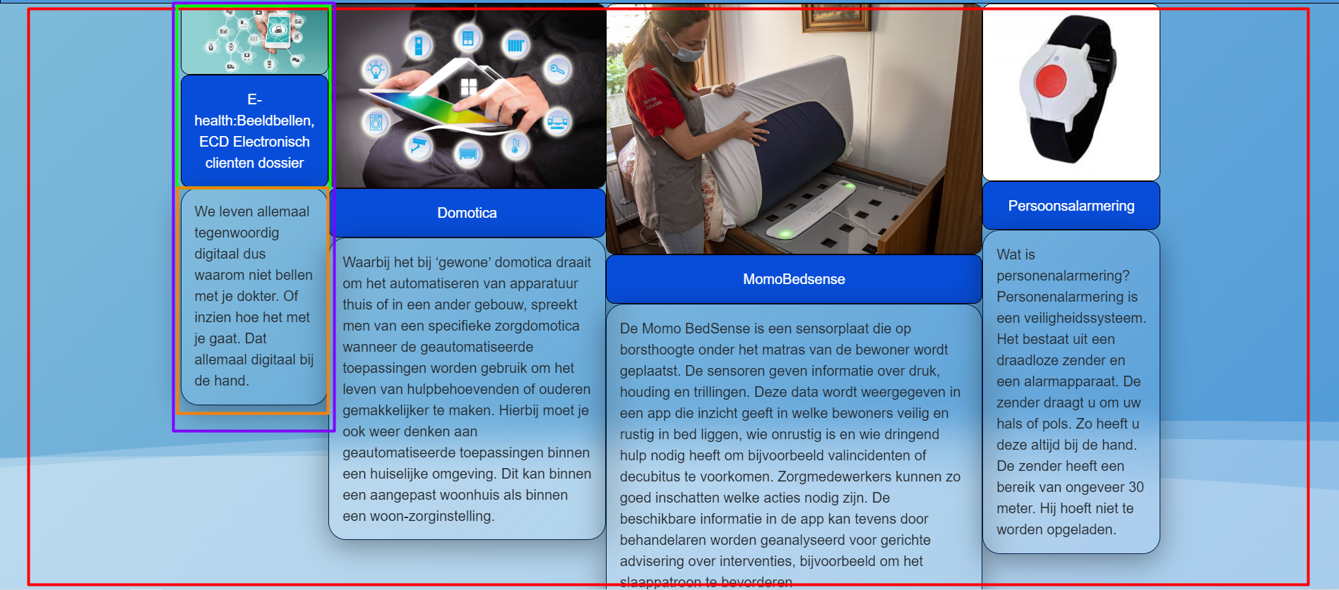

*Voorbeeld afbeelding voor uitleggen.*

Om te beginnen wil je eigenlijk de code uitleggen aan de hand van de image hierboven. Zoals eerder gezegd wordt de complete pagina gebouwd vanuit het Zorgtools.js bestand. Of ja de data zit in dit bestand. Zonder dat bestand werkt de applicatie niet. Er zijn basically 3 functies die de website bouwen. Die functies zijn:

1. createParentDiv(i). Dit maakt zegt maar de eerste row container. De applicatie doet dit momenteel voor iedere 4 tools die het vindt. Daarna maakt ie een nieuwe rij
2. createGalleryResponiveDiv(i). Deze functie maakt alles tussen de paarse border. Daarbij moeten we zeggen niet de informatie van de tool. Dus deze functie maakt zeg maar als te ware het template van de divs.
3. createContentDiv(i). Oorspronlijke dacht ik dat het 2 functies waren met het is er eigenlijk maar 1. Ik denk dat de naam al zegt wat het doet. Mocht je het nog niet door hebben dan eigenlijk vult deze functie de template met informatie. Wat wil ik hiermee zeggen is dat alles uit de vorige functie wordt gevuld. Dit begint met de image en gaat zo naar benden. Als er niks wordt gevonden dan worden er standard no found dingen gebruikt.

En zo wordt eigenlijk de pagina gebouwd in het simpel. De code ziet er iets complexer uit dan ik hier neer zet. Natuurlijk heb je nog de show info div enz. Alleen dat is niet perse nodig om de webpagina te runnen. Deze 3 benoemde functies zijn de main core functies van de website samen in combinatie met het ZorgTools.JS Tot slot als je de view wilt updaten van de webpagina.

### Hoe kan je de pagina updaten met nieuwe tools

Eigenlijk is dit vrij simpel. In de repoisrty is een handleiding te vinden met hoe je de zorgtools handmatig zou kunnen update. Dit is de meeste uitgebreide handleiding. Er staat er ook een in de readme maar ik raad de handleiding aan.

In regards of code updates. Dat is een goeie want eigenlijk is dit afhankelijk van wat peter wilt natuurlijk. Code wise zou je miss kunnen kijken om het iets overzichtelijk te maken. Al hoewel ik denk dat het aardig de goeie kant op gaat is. Met thanks to naming enz. Alleen de webpagina begint met bouwen op lijn 186 als je de code krijgt die ik voor het laatst gemaakt

Dus een advies geven op welk kant je zou kunnen opgaan met updaten is lastig. Alleen ik hoop je met dit genoeg informatie te hebben gegeven voor de overdracht.

# Contact

In geval enige links van mijn account niet werken, of hoog nodige vragen kan je me mailen op het volgende adres.

[Justin555@live.nl](mailto:Justin555@live.nl)

Doe dit echt alleen met de hoog nodige nood. Dit in verband ik ook zelf of werk heb of bezig ben met school nog. Als je me mailt vermeldt dan in de mail subject: InteractiveList. Zodat ik kan weten dat het betrekking heeft tot dit project. Ook om het te voorkomen dat ik het per ongeluk verwijder of zie als spam.